РОССИЙСКАЯ АКАДЕМИЯ НАУК
ДАЛЬНЕВОСТОЧНОЕ ОТДЕЛЕНИЕ

Кафедра философии

РЕФЕРАТ

По истории и философии науки

На тему: “История развития системы получения и моделирования данных об океане”

Олейников Игорь Сергеевич – аспирант Тихоокеанского Океанологического Института ДВО РАН.
Шифр и наименование специальности – 05.13.01 “Системный анализ, управление и обработка информации”

Научный руководитель:
Фищенко Виталий Константинович, к.т.н., с.н.с., зав. лаб. анализа океанологической информации ТОИ ДВО РАН

Владивосток, 2010
Содержание:
Введение 3
Краткая история наблюдений за океаном 4
Устройства измерения данных об океане 6
Измерение уровня 6
Измерение течений 7
Измерение профилей CTD данных 11
Измерения солености 11
Приборы для измерения температуры 12
Измерения электропроводности 13
Измерение давления 13
CTD 14
Систематизация получаемых данных 15
Математические модели океана 17
GRID системы анализа данных 20
Заключение 22
Список литературы 23

Введение

Мировой океан – основной обогреватель нашей планеты, поверхностный слой океана содержит столько же тепла, сколько вся атмосфера. Океан влияет на формирование климата Земли как ничто другое. Для того чтобы понять и объяснить это влияние ученые всегда обращались к наблюдениям. Многочисленные экспедиции, проведенные со времен Челленджера (1873 г.) должны были дать хорошее описание процессов, происходящих в океане. Их результаты действительно впечатляющи: в настоящее время, впервые в истории наблюдения за океанами мира осуществляются рутинным и систематическим образом, как с помощью спутников, так и с помощью технологий сбора данных “в среде”. Наличие этих наблюдений привело к быстрому процессу в деле анализа и прогнозирования состояния мирового океана, а также к углублению на новой основе научного понимания изменчивости океана и роли океанов в формировании погодных условий и климата. Эта информация и соответствующие знания помогают решить широкий круг связанных с обществом проблем [1]:

- • сезонные прогнозы ENSO (южные колебания Эль-Ниньё) и других аномалий;
- • прогнозы климатических условий;
- • изменения в подъеме уровня моря;
- • изменения температуры, солености и кислотности верхних слоев в океане;
- • изменения в экосистемах и рыболовстве;
- • изменения в поглощении углеводорода океаном.

Сотни экспедиций были проведены во всех океанах, несмотря на это большая часть океана до сих пор осталась малоисследованна.
К 2000 году большинство районов океана исследовалось от поверхности до дна только один раз. Некоторые районы, такие как Атлантика, исследовались таким образом трижды: во время международного геофизического года (1959), во время Geochemical Sections cruises в начале 70х, и во время World Ocean Circulation Experiment с 1991 по 1996 годы. Накопленных измерений океана недостаточно для того чтобы предсказывать его изменчивость и реакцию на различные внешние силы. Отсутствие репрезентативных наблюдений – наибольший источник ошибок в понимании океана.
Еще одним источником ошибок является высокий уровень нелинейности физических процессов, протекающих в океане и сильная взаимосвязь физических, химических и биологических процессов в нем. Например уровень солености, химический параметр, влияет на точку замерзания, физический параметр, которая влияет на характер течений, а характер течений влияет на перенос биологического материала, такого как планктон. Именно поэтому примерно с 1995 года наука рассматривает океан не как набор отдельных, малосвязных между собой, процессов, а как единую сложную систему, небольшое изменение которой в одном параметре может привести к катастрофическим последствиям. Существуют подозрение, что таяние ледников Гренландии может привести к небольшому опреснению вод Атлантики, что повлечет за собой остановку такого течения, как Гольфстрим, который, являясь термохалинным течением, прекратится в случае выравнивания уровня солености у берегов Мексиканского залива и Европы.
Для того чтобы заметить такие изменения, как например изменения солености, необходимы сверхвысокоточные приборы, способные уловить изменения в сотых долях промилле. Для правильного анализа наблюдений, в свою очередь, требуется постоянный мониторинг состояния океана, как со спутников, так и проводимый в фиксированных пунктах и на исследовательских судах.

Краткая история наблюдений за океаном

Наши знания о существовании океанских течений, ветров и приливов насчитывают тысячи лет. Полинезийские мореплаватели совершали торговые путешествия на большие расстояния в Тихом океане уже в 4000 до нашей эры. Пифейцы в 325 году до н. э. исследовали Атлантику от Италии до Норвегии. Арабские торговцы в Средние века использовали свои знания о ветрах и течениях в Индийском океане, для того чтобы установить торговые связи с Китаем, а позже с Занзибаром на Африканском побережье. Связь между приливами и луной с солнцем была описана в Самоведе, документе индийской Ведической религии, между 2000 и 1400 годами д.н.э.[17]
Современные европейские знания об океане начинаются с исследовательских экспедиций Бартоломео Диаша (1487–1488), Христофора Колумба (1492–1494), Васко да Гама (1497–1499), Фернанда Магеллана (1519–1522), и многих других. Они заложили основы для появления в начале 16 века глобальных торговых маршрутов, протянувшихся от Испании до Филиппин. Эти маршруты были основаны на хороших знаниях о пассатах, западных ветрах и западных прибрежных течениях в Атлантическом и Тихом океанах
За первыми европейскими исследовательским экспедициями вскоре последовали научные экспедиции, которыми руководили (среди многих других) Джеймс Кук на кораблях Эндевор, Резолюшн и Эдвенчер, Чарльз Дарвин (1809–1882) на Бигле, сэр Джеймс Кларк Росс и сэр Джон Росс, которые проводили исследования в Арктике и Антарктике с кораблей Виктория, Изабелла и Эребус, а также Эдвард Форбс (1815–1854), который изучал вертикальное распределение жизни в океанах. Другие собирали вместе наблюдения и строили различные карты, так Эдмонд Халлей нарисовал карты пассатов и муссонов, а Бенджамин Франклин нанёс на карту Гольфстрим.
Переворотом в этой череде несистематизированных исследований стала экспедиция Челленджера 1873 г. Судно было оснащено биологическими и химическими лабораториями, лебёдками, средствами для измерения глубин, взятия проб грунта и воды, определения температуры воды. За три года экспедиции Челленджер прошел свыше 70 тыс. морских миль, сделал 492 промера глубины, 362 измерения температуры воды, взял 133 пробы грунта и произвел 151 траление. Биологами Челленджера было открыто около 4000 новых видов [13]. По результатам экспедиции была издана книга “Report Of The Scientific Results of the Exploring Voyage of H.M.S. Challenger during the years 1873-76”, которая оценивалась современниками как самый большой прогресс в знаниях о нашей планете со времён Великих Географических открытий.
Современная наука использует целый комплекс наблюдений: среди которых и судовые наблюдения, и буйковые станции, и наблюдения со стационарных постов в портах, и данные со спутников, и данные глубоководных спускаемых аппаратов. Все поступившие данные усваиваются различными моделями океана и климата. После усвоения данных модели производят диагноз, т.е. расчетные значения параметров, которые не были измерены и дают прогноз состояния океана с различными заблаговременностями в зависимости от типа модели. Полученными таким образом данными пользуются различные инженерные и исследовательские организации для проведения проектировочных, исследовательских и других типов работ.
Учитывая вышеперечисленное исследование океана можно условно разделить на периоды [2].

- Период поверхностной океанографии: с древнейших времён до 1873. Этот период характеризуется систематизацией наблюдений за ветрами, течениями, волнами, температурой и другими явлениями, поддающимися наблюдению с палубы корабля. Известными примерами являются карты пассатов составленные Халлеем и карта Гольфстрима составленная Франклином.
- Период глубоководных исследований: 1873–1914. Характеризуется различными по значимости океанографическими экспедициями, направленными на выяснение поверхностных и глубинных характеристик. Основным примером здесь является экспедиция Челленджера (1873-1876 гг.), но можно рассматривать также экспедиции Газели и Фрама.
- Период национальных систематических исследований: 1925–1940. Характеризуется детальным исследованием странами своих и подконтрольных им областей. Как примеры можно привести изучение Атлантики Метеором и экспедицию Дискавери.
- Период новых методов: 1947–1956. Характеризуется длительными исследованиями с использованием новых инструментов, составляются карты морского дна, детальные карты течений. Как пример можно привести сейсмическое изучение Атлантики с судна Вема.
- Период международного взаимодействия: 1957–1978. Характеризуется многонациональными исследованиями океанов и процессов в них происходящих. Примеры: Программа Атлантический Полярный Фронт, исследования с одновременным участием нескольких десятков кораблей – “Полигон-70”, MODE, POLYMODE, NORPAX и JASIN, в результате которых были открыты и детально изучены океанические вихри.
- Период спутников: 1978–1995. Появляется новая область океанологии – спутниковая океанология, период характеризуется глобальными исследованиями процессов в океане из космоса. В качестве примеров можно рассматривать исследовательские спутники: Seasat, NOAA 6–10, NIMBUS-7, Geosat, Topex / Poseidon и ERS-1, ERS-2.
- Период изучения Земли как системы: 1995 – по настоящее время (2010). Характеризуется глобальным изучением взаимодействия биологических, химических и физических процессов в океане, атмосфере и на суше с использованием данных полученных in situ (на месте) и из космоса. Появление и активное использование численных моделей океанической и прибрежной циркуляции. World Ocean Circulation Experiment (WOCE) и Topex / Poseidon, Sea WiFS и Join Global Ocean Flux Study (JGOFS).
Из хронологии видно, что развитие океанологии как науки началось чуть более ста лет назад, до этого она представляла собой несистематизированные, частично секретные, наблюдения. Можно видеть, что резкие скачки в развитии обусловлены либо появлением новых методов исследования, таких как спутниковые наблюдения, либо увеличившимся обменом информацией, как, например, в экспериментах MODE и POLYMODE, проводимых учеными из СССР и США совместно в 70-х годах. Еще одним необходимым условием развития являются рутинные наблюдения состояния океана, число которых неуклонно растет в последнее время.
Из написанного очевидно следует, что мы находимся на этапе постепенного обобщения всех имеющихся знаний об океане и систем наблюдения за ним. По нашему мнению, данный этап завершится формированием единой системы получения и обработки данных о мировом океане, прототипами которой уже сейчас можно назвать такие системы как TerraGrid, ЕСИМО (Единая Система Информации о Мировом Океане), Мировые Центры Данных Всемирной Метеорологической Организации (МЦД WMO). Эти системы будут подробно рассмотрены ниже.

Устройства измерения данных об океане

Измерение уровня

Если не считать наблюдения “на глазок”, проводимые моряками с давних времен, то первым регулярно и точно измеряемым параметром океана был уровень воды в нем. Измерения этого параметра были жизненно важны для кораблевождения в гаванях и около входов в порты, чтобы корабли не сели на мель. Точных данных о том, кто первым начал систематически измерять уровень моря нет, в России эти измерения начались в 1703 г. в Санкт-Петербурге по приказу Петра I. Тогда измерения проводились относительно неподвижно установленной вертикальной рейки с делениями – футштока. Сейчас все высоты и глубины в России привязаны к высоте уровня моря, относительно Кронштадтского футштока. Однако такой способ измерений слишком сильно зависит от высоты волн в момент измерения и зачастую данные об уровне моря не являются точными. Постепенно способ измерения уровня претерпел изменения, в 1880-х годах на смену футштокам пришли автоматические мареографы (уровнемеры). Мареограф представляет собой колодец, глубиной больше самого низкого, отмеченного в месте установке, уровня моря. В нижний конец колодца вделана трубка, которая вторым концом соединена с морем, эта трубка заканчивается большим ситом. Сито закреплено якорем и приподнято над дном при помощи буйка, таким образом, вода может свободно входить в колодец, но благодаря мелкому ситу движение волн не передается. В колодце плавает поплавок, к которому предела цепочка или проволочка, идущая до верха колодца; там она навивается на колесо. К колесу приделан карандаш, который рисует линию на втором, вращающемся с постоянной скоростью, цилиндре. Таким образом, изображение на бумаге отражает изменение уровня воды в водоеме. Данный прибор позволил проводить непрерывные двухнедельные серии наблюдений (при должной длине полоски бумаги).
Полученные таким образом серии наблюдений позволили разработать теорию приливов и приливных течений [3], а в 1897 г. Дж. Г. Дарвин разработал метод предвычисления приливов, основанный на гармоническом анализе. Данный метод применяется и по сей день.
В настоящее время существует глобальная система наблюдений за уровнем моря (GLOSS) под эгидой Совместной технической комиссии Всемирной Метеорологической Организации и Межправительственной океанографической комиссии. Основными данными, содержащимися в этой системе, являются данные спутниковой альтиметрии, которые, хоть и проигрывают в точности данным мареографов открытого моря, но намного более дешевы в получении.
Изначально в задачи спутниковой альтиметрии входило точное измерение высоты и формы Геоида – уровенной поверхности гравитационного поля Земли, совпадающей с невозмущенной поверхностью океана. Первым альтиметрическим спутником, запущенным в мае 1973 года является SkyLab-4. Высота морской поверхности, относительно Земного эллипсоида рассчитывается по высоте спутника над уровнем моря, полученной в процессе наблюдений и высоте орбиты самого спутника, известной при его запуске. Для решения геодезических задач орбиты спутников подбираются таким образом, чтобы плотность покрытия подспутниковыми трассами поверхности океана была максимальной. Наиболее продуктивными наблюдениями являются данные, полученные со спутников серии ГЕО ИнтерКосмос (1985-1994 гг.) и TOPEX/Poseidon (TOPography EXperiment 1992-2005 гг.). [6]

Измерение течений
Исторически первыми наблюдениями за течениями были записи мореплавателей в корабельных журналах. Одним из первых открытых постоянных течений можно считать Гольфстрим, открытый в 1513 году Хуаном Понсе де Леоном, участником второй экспедиции Колумба. Позже, штурман экспедиции четвертого плавания Колумба, старший кормчий Антонио Аламинос первым отметил на своих картах направление движения открытого испанцами течения и угадал, что оно должно доходить до берегов Западной Европы, и предложил пользоваться им при возвращении из Вест-Индии домой. Однако, известным для остальных европейцев это течение стало намного позже, связанно это было с тем, что Испанцы держали свои сведения об открытиях в секрете. Человеком, составившим первую карту этого течения, был американский ученый Бенджамин Франклин. Назначенный генеральным почтмейстером, он заинтересовался: почему почтовые суда, курсирующие между Англией и ее колониями в Новом Свете, пересекают океан с запада на восток быстрее, чем в обратном направлении? Франклин изучил вахтенные журналы и карты китобоев. Кроме того, он сам, пересекая Атлантику, каждый день заставлял матросов черпать забортную воду деревянным ведром и измерял ее температуру. Так ему удалось установить, когда судно вошло и когда вышло из зоны теплого течения. На основании полученных данных Франклин и составил одну из первых карт Гольфстрима [5].
Сейчас различают измерение течений Лагранжевыми и Эйлеровыми методами. Лагранжевы методы предполагают получение некоторым способом траектории движения частиц воды, с последующим определением течения как усредненной траектории для множества частиц. Эйлеровы методы предполагают измерение скорости и направления потока в фиксированной географической точке.
Метод Лагранжа основан на отслеживании положения поплавка (дрифтера) связанного с определенным водным объёмом на поверхности или на некоторой глубине. Средняя скорость за определенный период времени определяется как отношение расстояния между двумя положениями дрифтера в начальный и конечный моменты периода ко времени перехода дрифтера из начальной в конечную точку. Возникающие при этом ошибки имеют следующую природу:

- Дрифтер не связан жестко с локальным объёмом воды, т.к. поверхностный ветер постоянно сносит его относительно водной массы.
- Имеют место ошибки в определении положения дрифтера.
- Селекция в наблюдаемых данных, связанная с тем, что дрифтеры сносит в области конвергенции, а зоны дивергенции, при этом, остаются не покрытыми наблюдениями.

Наиболее известной является система наблюдения за течениями “Аргос”. Буи, входящие в систему, снабжены передатчиками, работающими на одной строго фиксированной и стабилизированной частоте F0. Спутниковая аппаратура принимает сигнал от буя и определяет доплеровский частотный сдвиг как функцию времени t. Частота, принимаемая спутником, задается выражением: (вставить выражение в виде формулы) dR/dt * F0/c +F0
где R - расстояние между спутником и буём, с - скорость света. Чем ближе буй к спутнику, тем быстрее меняется частота. При F = F0 достигается стационарность изменения расстояния. В этот момент R достигает минимума, и скорость спутника перпендикулярна линии, соединяющей спутник и буй. Время наибольшего сближения и скорость изменения доплеровской частоты в этот момент позволяют определить положение буя относительно орбиты спутника с точностью до 180˚ (т.е. с точностью до полушария). Этой неопределенности удается избежать благодаря точному знанию орбиты спутника и многократным наблюдениям одного и того же буя.
Точность, определяемого таким образом положения буя, зависит от стабильности передаваемой им частоты. Система «Аргос» обеспечивает точность положения ± (1 – 2) км при 1 – 8 наблюдениях за сутки в зависимости от широты. Поскольку 1 см/сек ≈ 1 км/сутки и поскольку характерные скорости океанских течений составляют 100 – 200 см/сек, то такая точность представляется вполне приемлемой.
Среди подповерхностных (подводных) измерителей наиболее широкое распространение получили измерители «Арго» (Рис. 1). Их конструкция позволяет им дрейфовать между поверхностью и заданной глубиной. Большинство измерителей дрейфуют в течение 10-ти дней на глубине 1 км, погружаясь до 2 км и затем поднимаясь на поверхность. При подъеме они измеряют профиль температуры и солености как функции глубины. Измерители остаются на поверхности в течение нескольких дней, передавая данные на береговые станции по системе «Аргос», а затем опять погружаются на глубину до 1 км. Каждый измеритель снабжен источником питания, позволяющему ему функционировать в таком циклическом режиме в течение нескольких лет. Таким образом, измерители этого класса позволяют получать данные о скоростях течений на глубине 1 км. и распределении плотности в верхнем слое океана. Три тысячи измерителей «Арго» были размещены во всех частях Мирового океана в ходе Глобального эксперимента по усвоению данных (GODAE, 1997 г. – по настоящее время).
(русифицировать рисунок!!!)
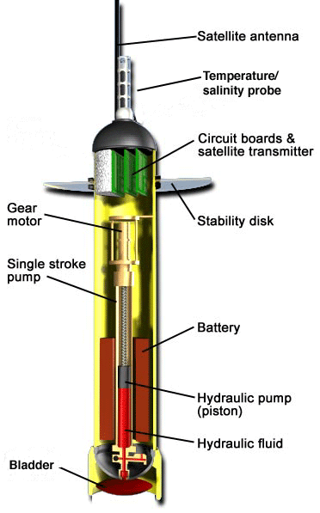
Рис. 1. Подповерхностный измеритель течений, температуры и солености “Арго”. Для всплытия, гидравлическая помпа перекачивает масло из внутреннего резервуара во внешнюю камеру, уменьшая общую плотность измерителя. Для погружения, защелкивающийся клапан открывается, и масло перетекает обратно во внутренний резервуар. Антенна смонтирована в верхней части измерителя [7].

Существует много различных типов измерителей, использующий гидродинамический подход Эйлера и работающих как на судах, так и на якорных станциях.
Якорные станции устанавливаются с судов на время от нескольких месяцев до года и более. Установка и последующий демонтаж оборудования делают эту методику дорогостоящей, поэтому в настоящее время развернуто всего несколько измерителей подобного типа.
Результаты измерений заякоренных датчиков подвержены ошибкам, основными источниками которых являются:

- Перемещения датчиков, которые для подводных измерителей заметно меньше, чем у датчиков с поверхностным поплавком, в силу чего последние используются редко. (Еще одной причиной непопулярности поплавковых датчиков является частое их попадание в трал рыболовных судов)
- Рабочий период заякоренных измерителей недостаточно длителен, чтобы корректно оценить среднюю скорость или межгодовую изменчивость скорости.
- Датчики довольно быстро облепляются морскими организмами, особенно у измерителей, расположенных вблизи от поверхности – в течение нескольких недель и более.

Наиболее распространенным типом измерителей скоростей течений и профилей их параметров, работающих на Эйлеровом принципе, являются акустические измерители. Обычно, такие измерители излучают звук в виде трех или четырех узких пучков в различных направлениях и принимают отраженный планктоном и мелкими пузырьками воздуха сигнал, частота которого сдвинута относительно частоты излучения на величину пропорциональную радиальной скорости отражателя. Комбинируя данные по трем или четырем пучкам, оценивают горизонтальную скорость течения, в предположении малости скорости отражателя относительно морской воды.
Обычно применяются два типа акустических измерителей: ADCP и Доплеровские акустические измерители скорости.
ADCP (Acoustic Doppler Current Profiler) измеряет скорость и направление течений в океане используя эффект который называется “Доплеровским смещением”. Его можно наблюдать при паровозном гудке. Когда поезд приближается, – звук гудка кажется выше, – когда поезд удаляется, – звук гудка, напротив, кажется ниже. Изменения высоты звука пропорциональны скорости поезда. ADCP (Рис. 3.) излучает последовательность высокочастотных звуковых импульсов которые отражаются от движущихся в воде частиц (это может быть планктон или частицы осадочных пород или вообще любая растворённая в воде примесь). В зависимости от того движутся частички по направлению от источника звука или к нему, частота или иными словами высота звука отражённого сигнала, принимаемого ADCP, увеличивается или уменьшается. Частички, движущиеся от инструмента, производят сигнал с меньшей частотой и наоборот. Поскольку частички передвигаются с той же скоростью, что и вода в которой они находятся, сдвиг частоты пропорционален скорости звука. ADCP обладает четырьмя акустическими излучателями, которые излучают и принимают акустические импульсы в четырёх направлениях. Тригонометрические соотношения используются для перевода отражённого сигнала полученного четырьмя излучателями в течения относительно земных координат (север-юг, запад-восток, верх-низ) с помощью встроенного компаса. Поскольку излучаемый звук может проникать на довольно большую глубину, ADCP способен одновременно измерять течения на нескольких горизонтах. Таким образом, имеется возможность определить скорость и направление течения от поверхности до значительной глубины.
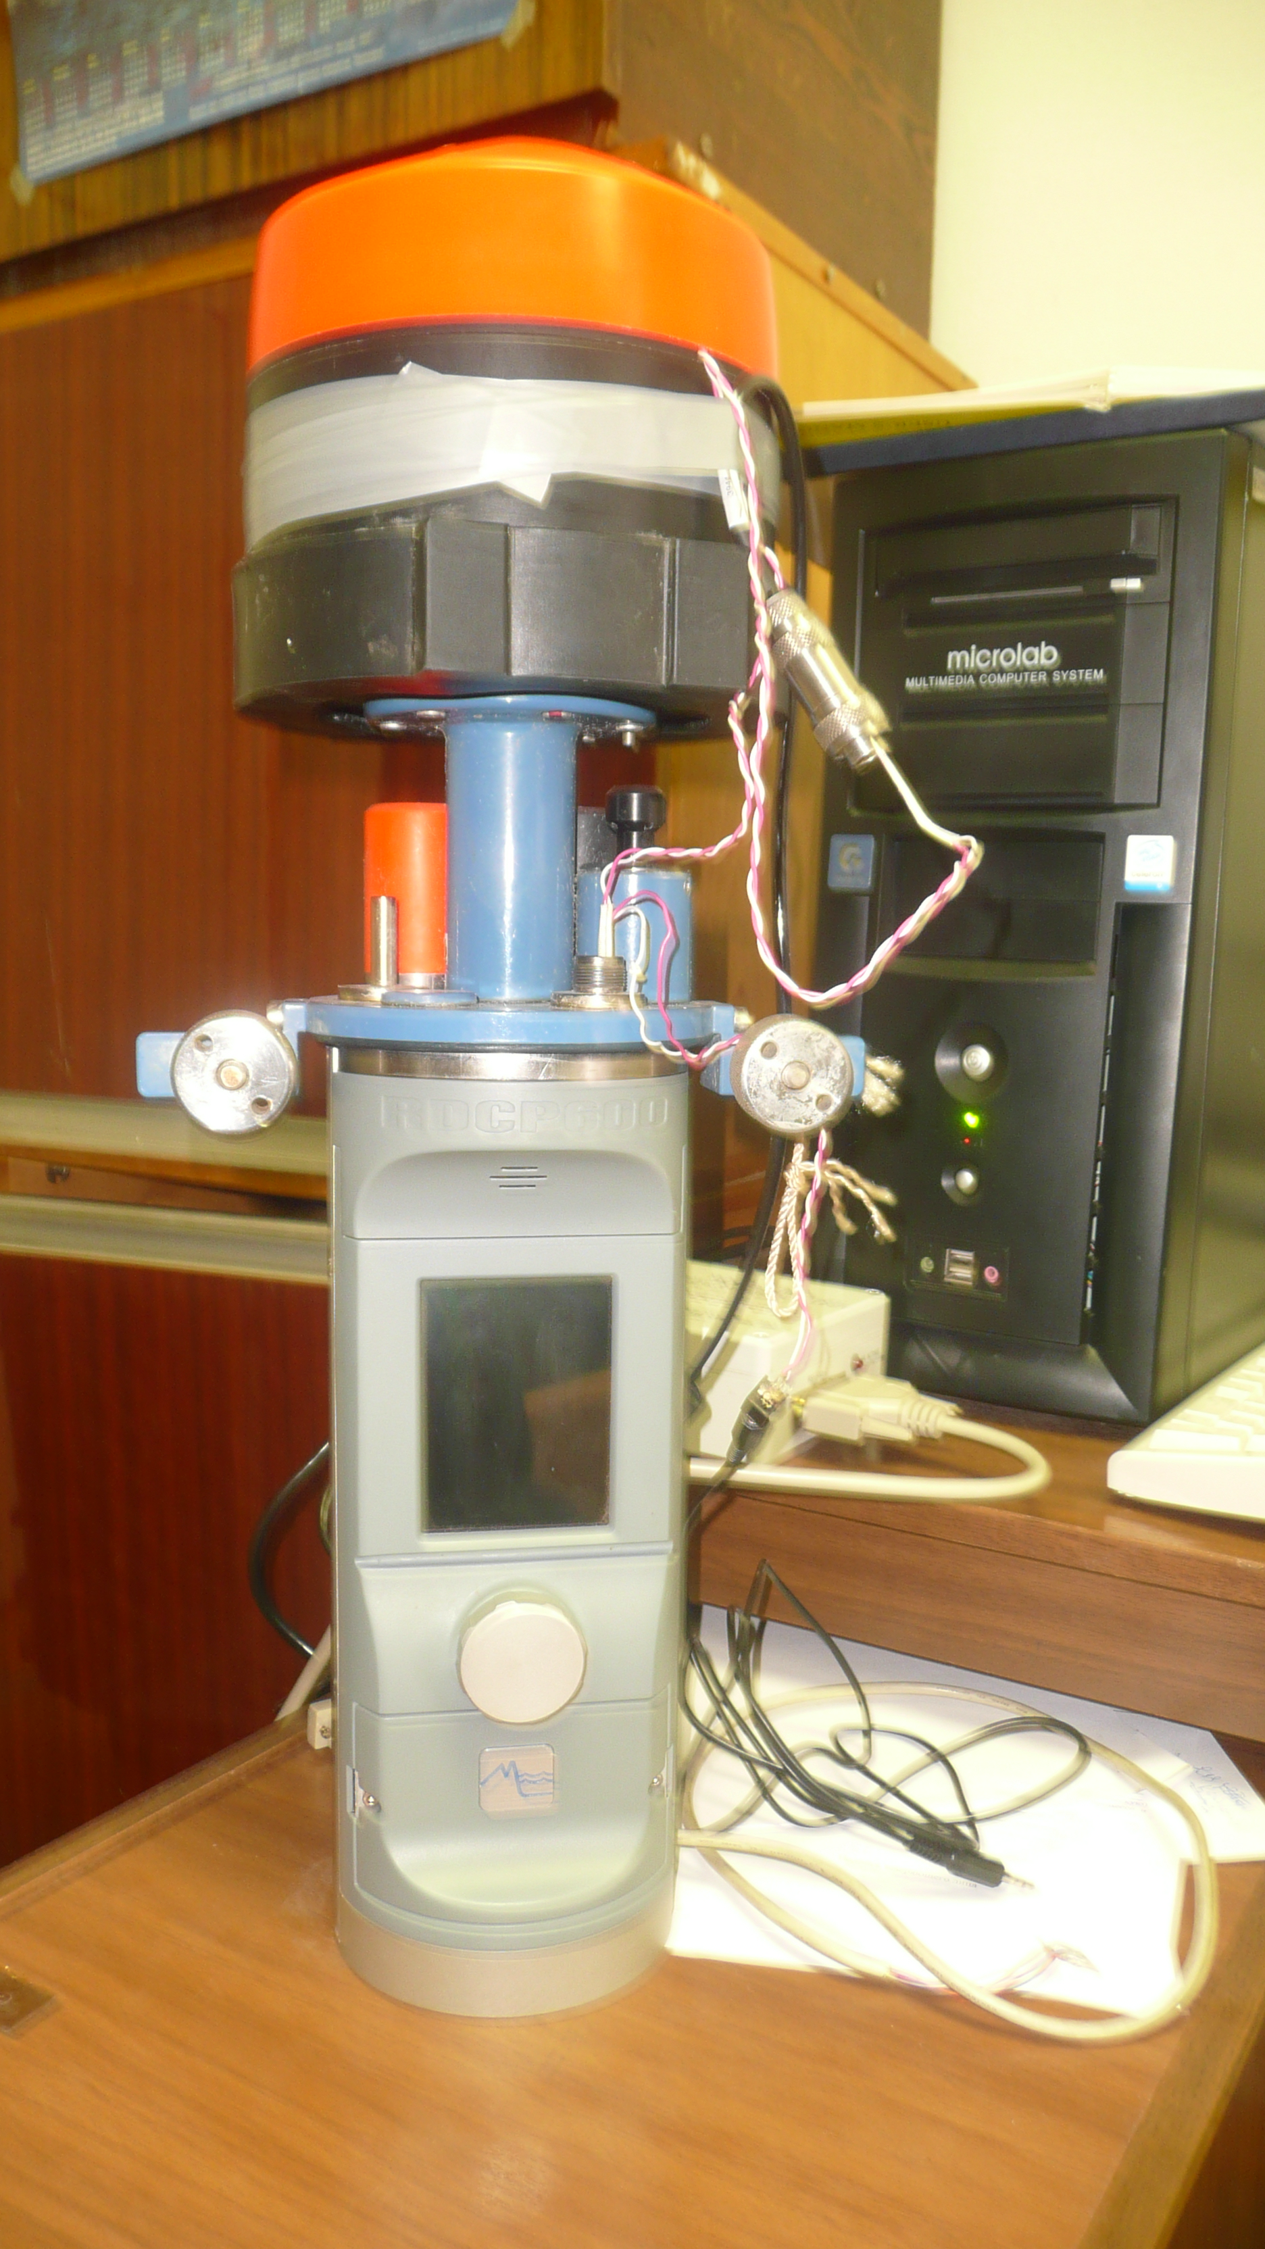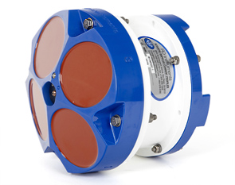
Рис. 3. ADCP фирмы Aanderaa без водозащиты (слева), ADCP фирмы RD Instruments, устанавливаемый на дно (справа).

Существует два способа установки ADCP. Излучателями вниз – для проведения измерений от поверхности до глубины до 100 метров, или, если поставить ADCP на буйковую станцию, то от глубины 150 до 250 метров. Излучателями вверх обычно устанавливают заякоренную станцию на дно, где она будет измерять течения от дна до поверхности, или насколько хватит мощности излучения, либо подвешивают на притопленной буйковой станции, чтобы наблюдать поверхностные течения. Если установка произведена излучателями вверх близко к поверхности, то можно измерить движение льда и даже движение ветра над местом постановки (для этого в воздухе должна присутствовать какая-либо примесь, например снег).
На больших научно-исследовательских кораблях ADCP установлен на постоянной основе и находится на днище. Типичный прибор (75 кГц) достаточно мощный, для того чтобы проводить измерения на глубину до 500 метров. Во время работы ADCP посылает и принимает несколько акустических импульсов в секунду. Встроенный компьютер обрабатывает принятый сигнал и выводит скорость и направление течений в столбе воды под кораблём в реальном времени. Таким образом, учёные могут наблюдать меняющуюся структуру океанских течений во время движения корабля практически беспрерывно.
Технология ADCP очень надёжна и система нуждается в минимальном техническом сопровождении.
Доплеровские акустические измерители течений (ADCS) значительно проще ADCP систем. Они излучают непрерывный сигнал и измеряют локальную скорость вблизи самого измерителя, а не профиль скорости на различных расстояниях. Они устанавливаются на заякоренных платформах и, иногда, совмещаются с электронными измерителями температуры, плотности и солености (CTD) и передают данные о скорости как функции времени в течение многих дней и месяцев.

Измерение профилей CTD данных

Измерения солености

Соленость и температура океана оказывают огромное влияние на всю хозяйственную деятельность человека, в качестве примера можно привести Гольфстрим, увеличивающий температуру в Норвегии, относительно регионов на той же широте, на 8-15˚C в зимний период. Несмотря на это до XX-го века измерения этих параметров на регулярной основе не проводилось.
В основном изменения солёности для воды в океане колеблются от 34,60 до 34,80 частей на тысячу (‰), что соответствует 200 частям на миллион. Для классификации воды с разной солёностью необходимы инструменты, способные проводить измерения, с точностью до одной части на миллион. Для сравнения, амплитуда изменений температуры составляет около 1ºС и измерять её гораздо легче. В результате на протяжении прошедшего века термин “солёность” определяли по-разному. Изначально, солёность определяли как “Общее количество растворённого материала в граммах в одном килограмме морской воды”. Это определение не годится, так как растворённый материал на практике измерить почти невозможно. Специальная комиссия Международного Совета по Исследованию Моря в 1902 году рекомендовала понимать солёность как “Общее количество твёрдых веществ в граммах на килограмм морской воды при условии, что все карбонаты переведены в оксиды, бром и йод замещены хлором и всё органическое вещество окислено”. Это определение лучше предыдущего, но им очень сложно пользоваться на практике.
Затем соленость определяли через хлорность, поскольку солёность прямо пропорциональна содержанию хлора в морской воде, а содержание хлора можно точно измерить путём несложного химического анализа. Однако, вскоре выяснилось, что для заранее определенной плотности изменения хлорности составляли до 0,03 промилле, а изменения электропроводности были эквивалентны всего 0,004 промилле. Это показывает, что плотность может быть рассчитана по электропроводности с большей точностью, чем при использовании хлорности.
К началу 70-х точные измерители электропроводности уже можно было устанавливать на кораблях для определения солёности на глубине. Необходимость переоценки шкалы солёности привела к тому, что в 1978 году была принята практическая шкала солёности Spsu1978 в практических единицах солёности PSU (practical salinity units). В шкале 1978 года соленость определялась через электропроводность, давление и температуру. Калибровка инструментов измеряющих солёность может быть проведена путём погружения их в глубинную водную массу с известной постоянной солёностью. Самым большим источником ошибок в расчете солёности была ошибка при определении стандартной воды используемой для калибровки. Также было замечено, что соленость сильно зависит от температуры для больших объёмов воды. Эксперименты проводились для глубинных вод в бассейнах северо-западной Атлантики под средиземноморским противотечением.
При определении шкалы абсолютных температур в интервале температур встречающихся в океане были использованы следующие фундаментальные процессы: закон отношения давления к температуре с поправкой на плотность; и помехи напряжения в сопротивлении. Абсолютные измерения используются для создания практических температурных шкал, основанных на температуре нескольких фиксированных точек и интерполирующих приборов, которые калибруются в фиксированных точках.
Для температур обычно наблюдаемых в океане интерполирующим прибором является платиновый термометр сопротивления. Он состоит из недеформированной платиновой проволоки, сопротивление которой является функцией температуры. Калибруется он на фиксированных точках между тройной точкой равновесия водорода – 13,8033К и температурой плавления серебра – 961,78К: тройной точке воды – 0,060ºС, точке плавления Галлия – 29,7646ºC и точке плавления индия – 156,5985ºС.
Практическая шкала температуры изменялась в 1887, 1927, 1948, 1968 и 1990 когда принимали всё более точные определения абсолютной температуры. Наиболее современной является Международная Температурная Шкала 1990 года
Следует заметить, что в то время как океанографы используют термометры калиброванные с точностью до милиградуса (0,001° C), сама температурная шкала имеет недостоверность в несколько милиградусов.

Приборы для измерения температуры

Температура в океане измерялась множеством способов. На кораблях и буях чаще всего используются термисторы и ртутные термометры. Перед использованием и если возможно после него, они калибруются в лабораториях, с помощью ртутных и платиновых термометров поверенных в соответствии с требованиями национальных метрологических лабораторий. В космосе для наблюдения за поверхностной температурой океана используются инфракрасные радиометры.
Ртутные термометры используются в вёдрах выбрасываемых за борт корабля для измерения поверхностной температуры, в батометрах, для измерений температуры на глубине и в лабораториях для калибровки других термометров. Точность их при хорошей калибровке составляет ±0,001° C.
Один из наиболее важных термометров является опрокидывающийся термометр. В капилляре этого термометра имеется сужение, вызывающее отрыв столбика ртути при переворачивании термометра вверх дном. Термометр погружается в океан в нормальном положении и выдерживается до принятия им температуры окружающей воды. Ртуть расширяется и её количество в капиляре становится пропорциональным температуре. Затем термометр переворачивается, столбик ртути отрывается и остаётся в капиляре, а термометр возвращают на поверхность. Показания с опрокидывающегося термометра снимаются на палубе вместе с показаниями обычного термометра, с помощью которого определяют ту температуру, при которой снимаются показания с опрокидывающегося термометра. Эти данные вместе позволяют определить температуру на глубине, на которой термометр был перевёрнут.
Опрокидывающийся термометр находится внутри стеклянной трубки, которая защищает его от воздействия океанского давления, так как оно может выжать дополнительный объём ртути в капилляр. Если термометр незащищён, мнимая температура, снятая на палубе, будет пропорциональна температуре и давлению на глубине где термометр был перевёрнут. Пара из защищённого и незащищённого термометров даёт температуру и давление на интересующей глубине.
Термистор – это полупроводниковый резистор с сопротивлением предсказуемо и быстро изменяющимся с изменением температуры. Термисторы широко используются в заякоренных и корабельных инструментах. Они обладают высоким разрешением и точностью ±0,001°C при хорошей калибровке.
Улучшенный радиометр очень высокого разрешения (Advanced Very High Resolution Radiometer AVHRR) является наиболее часто используемым инструментом для измерений температуры поверхности моря. Этот инструмент был установлен на всех полярно-орбитальных метеорологических спутниках NOAA, начиная с Tiros-N в 1978.
Инструмент представляет собой радиометр, преобразующий наблюдаемое излучение в электрические сигналы. Он включает зеркало, которое сканирует от края до края поперёк подспутникового трека (проекции пути спутника на земную поверхность) и отражает излучение от земли в телескоп, который фокусирует радиацию на детекторах, чувствительных к различным длинам волн. Эти детекторы переводят излучение на инфракрасных частотах в электрический сигнал, и электронной схемы оцифровывающей и хранящей значения излучения. Полоса сканирования в ширину составляет 2700 км и центрирована по подспутниковому треку. Все наблюдения вдоль полосы сканирования состоят из пикселов диаметром примерно 1 км у центра полосы сканирования, увеличивающимся с удалением от подспутникового трека. Разрешение примерно 1 км на пиксель.

Измерения электропроводности

Измерения электропроводности могут быть произведены с использованием электродов, но электроды имеют тенденцию отклоняться от стандартного напряжения в результате электрохимических процессов (т.к. два разных металла покружённых в электропроводящий раствор, образуют батарею). Измерения обычно проводятся с использованием индукции. Морская вода формирует одну часть трансформатора, и ток, индуцируемый в катушке трансформатора, зависит от электропроводности морской воды (Рис. 4). Эта техника устраняет электрохимические отклонения от стандартного напряжения. Измерение солёности по электропроводности дают солёность с точностью 0,005 psu.

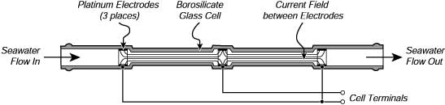
Рис. 4. Схематичное изображение измерителя электропроводности SBE-26.

Измерение давления

Давление измеряется различными приборами. В системе СИ единицей измерения давления является Паскаль, однако океанологи обычно используют Децибары (dbar, 1 dbar = 104 Па). Такая единица измерения выбрана потому что давление в децибарах обычно равняется глубине в метрах. Для измерения давления применяются такие приборы, как вибротрон, который измеряет собственную частоты колебаний вытянутой в магнитном поле вольфрамовой проволочки, закрепленной между мембранами, закрывающими концы цилиндра. Внешнее давление изгибает проволочку и меняет собственную частоту ее колебаний, что отражается как изменение напряжения магнитного поля. С помощью вибротрона может быть измерены очень малые колебания давления на больших глубинах, с разрешением до 3 мм на глубине в 3 км.
Очень точные измерения давления также можно провести, измеряя частоту среза (а не проволочки, для уменьшения влияния температуры) кристалла кварца. Лучшая точность, до 0.01% от измеряемой величины, достигается, когда температура кристалла остается постоянной. Способ измерения похож на вибротрон. На текущий момент кварцевый кристалл является самым популярным способом измерения давления на различных глубинах.
Можно считать что давление, температура, электропроводность и соленость – связанные между собой величины, поэтому определять одну из них, не зная другие, некорректно и приводит к очень большим ошибкам измерений. Для совместной синхронизированной записи этих параметров были изобретены CTD зонды.

CTD

Системы для записи вышеописанных физико-химических параметров измерений обычно называется CTD (conductivity, temperature, and depth) (Рис. 5), хотя первые модели назывались STD (salinity, temperature, depth). Измерения записываются в электронной форме или внутри инструмента во время погружения или на корабле. Температура обычно измеряется термистором, электропроводность с помощью электромагнитной индукции, давление – кварцевым кристаллом.
Приборы для комплексного наблюдения нескольких величин, такие как зонды CTD, сейчас наиболее популярны среди исследователей. Это обусловлено тем, что такие характеристики, как например соленость и температура очень сильно взаимосвязаны и определяют плотность, которая, в свою очередь, взаимосвязана с давлением. Наблюдая эти величины не совместно мы не сможем правильно их проинтерпретировать и, как следствие, будем делать ошибки при анализе.
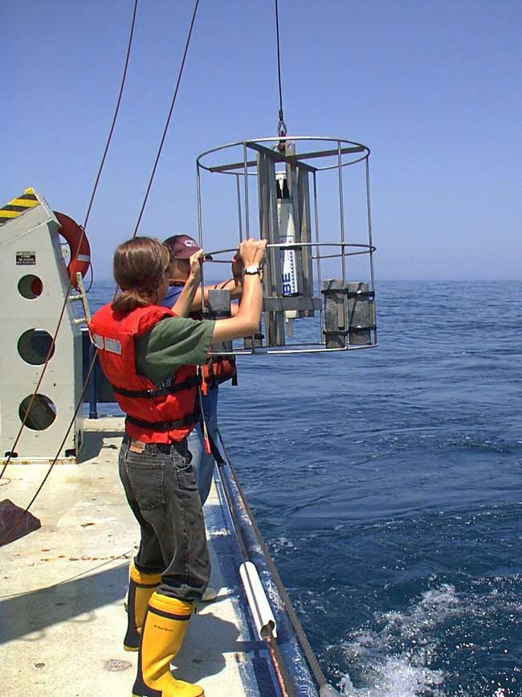
Рис. 5. Использование CTD прибора SBE-26 (перед спуском в воду).

Можно также считать, что течения и уровень воды связан с CTD данными. Например, существуют термохалинные течения (т.е. течения из-за разности плотностей воды в различных точках Мирового океана). Уровень воды, в свою очередь, тесно связан с плотностью, но поскольку уравнения учитывающие плотность воды достаточно сложны, их часто упрощают, такое приближение называется приближением Бусинеска. Упрощения приводят к ошибкам в математических моделях, вследствие чего модели Бусинеска не могут точно прогнозировать изменения уровня воды.
Из вышесказанного напрашивается вывод, что все физико-химические параметры океана связаны между собой и оказывают друг на друга огромное влияние. Такие связанные параметры нельзя рассматривать отдельно, а анализировать их возможно только как часть сложной системы, требующей систематизации всех наблюдаемых параметров и упорядочения наблюдений в хронологическом порядке.

Систематизация получаемых данных

Набор данных, полученных с помощью вышеописанных приборов сам по себе бесполезен, так как нуждается в дополнительной обработке. Такой обработкой может служить простая проверка данных на корректность, чтобы знать, не сломался ли измеряющий прибор. Однако зачастую простой проверки недостаточно, требуется не просто проверить данные, а проанализировать их и сделать выводы о гидродинамических или физико-химических характеристиках точки, в которой проводились измерения.
Несмотря на то, что получаемых данных для исследования океана целиком недостаточно, одна экспедиция может добыть до нескольких сотен мегабайт разнородных данных, получаемые со спутников данные исчисляются гигабайтами. Для комплексного анализа таких объемов данных требуются мощные вычислительные устройства, способные хранить и быстро обрабатывать эти объемы данных, а также высокопроизводительные сети для передачи результатов обработки заинтересованным в них научным и хозяйственным организациям.
Также для полного анализа состояния океана и его взаимодействия с атмосферой требуется получать целый комплекс данных, таких как соленость, температура, давление, течения, на разных глубинах, ветер на поверхности и многих других. Для анализа динамики изменений, происходящих в океане, необходимо получать такие данные в течение длительного периода времени.
Существует не очень много мест, где проводится комплексный мониторинг океана в течение длительного времени. Одним из таких мест является залив Монтерей на Тихоокеанском побережье США. Эксперименты там проводятся с 1987 года, а с 2000 года работает система непрерывного мониторинга состояния залива [8] (см Рис. 6).

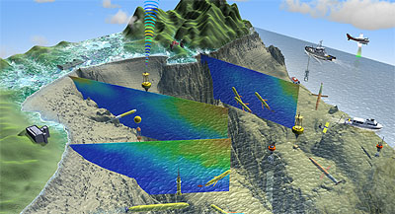
Рис. 6. Схема эксперимента в заливе Монтерей 2006 г.

В эксперименте используются заякоренные буи, подводные датчики и спускаемые аппараты системы MARS (Monterey Accelerated Research System). Подобный эксперимент “NEPTUNE” (см. Рис. 7) проводится в Канаде [9] университетом Виктории.
Очевидно, что синхронизированные данные, получаемые в реальном времени несут больше информации, чем разрозненные наблюдения с большими временными интервалами между ними. Поэтому идеология подобных наблюдений предполагает единый центр сбора, обработки и хранения полученных данных. В заливе Монтерей таким центром является MBARI (Monterey Bay Aquarium Research Institute) в эксперименте NEPTUNE – университет Виктории.
Для синхронизации всех наблюдений в этих экспериментах используется высокопроизводительная оптоволоконная сеть, к которой подключены все имеющиеся приборы и, с помощью которой, с них возможно не только получать данные, но и дистанционно управлять ими.
Подобные наблюдательные комплексы предоставляют полный комплект, необходимых для различных исследований, данных, что облегчает накопление и последующих анализ. Единственным недостатком таких комплексов является их стоимость – около 100-120 млн. долларов, что сравнимо с расходами на подготовку и запуск спутника на орбиту.

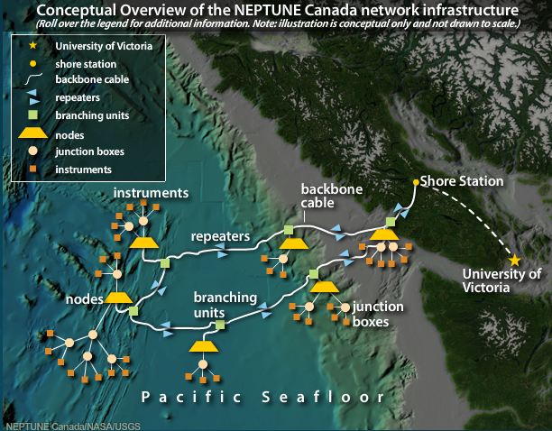
Рис. 7. Схема сети эксперимента NEPTUNE.

В будущем, например в рамках проекта LOOKING, о котором будет рассказано позже, планируется интеграция подобных наблюдательных комплексов в единую систему мониторинга состояния западного побережья США.
Основной целью создания подобных систем, является накопления большого объема данных по интересующим акваториям, для их последующего анализа с помощью океанических моделей.

Математические модели океана
Наше понимание океана в целом базируется на измерениях, однако каковы бы ни были измерения их количество все равно не достаточно, чтобы описывать состояние всего океана в каждый, интересующий нас момент времени. В дополнение к задаче анализа существует задача прогнозирования, которая никак не может быть решена только измерениями.
Данные проблемы привели к тому, что любая деятельность, связанная с получением данных об океане использует математические модели. Даже люди, занимающиеся измерением параметров океана, используют модели чтобы получать различные дополнительные данные, которые измерить напрямую очень сложно, например тепловые потоки, поверхностное натяжение и т.д.
Современная океанология рассматривает океан и движения в нем на различных масштабах, начиная от самого мелкого – поверхностных волн и заканчивая структурой глобальной циркуляции мирового океана. Изучение мелкомасштабных изменений важны для прибрежных районов, крупномасштабные модели используются для оценки влияния океана на климат всей планеты. Изучение разномасштабных процессов в рамках одной модели потребовало бы слишком больших вычислительных ресурсов, которые на данный момент океанологи получить не в состоянии. В связи с этим модели океана по своему масштабу подразделяются на [4]:

- Региональные модели – модели, применяемые для расчета процессов, происходящих на региональных масштабах. Они, как правило, достаточно быстры при расчетах и основным их недостатком является необходимость задавать граничные условия на открытых границах морей, которые в большинстве случаев неизвестны. Из-за вышеперечисленного данные модели не используются для предсказаний на длинные периоды времени.
- Глобальные модели – модели, рассчитывающие состояние акватории всего мирового океана. У данных моделей есть два недостатка, первый – очень высокая требовательность к вычислительным ресурсам и большое время расчета, и второй – невозможность учитывать мелкомасштабные процессы, из-за чего страдает точность расчетов.

По физическим принципам, на основе которых построена модель, делятся на:

- Гидростатические модели – модели, использующие приближение гидростатики, которое заключается в том, что вертикальные ускорения в океане, как правило, очень малы, по сравнению с ускорением силы тяжести. Поэтому давление в океане вычисляются просто как давление столба стоячей жидкости. Такие модели неприменимы на мелких масштабах (порядка нескольких десятков метров) поскольку на таких масштабах гидростатическое приближение неверно
- Негидростатические модели – модели, не использующие гидростатическое приближение, как правило, это модели прибрежной циркуляции. Такие модели являются очень мелкомасштабными и используются для описания небольших акваторий.
- Модели Бусинеска – модели, пренебрегающие изменениями плотности почти везде, кроме гидростатического уравнения. Данный вид моделей не в состоянии правильно прогнозировать изменение уровня океана, поскольку в них сохраняется не масса частиц, а их объем. Из всех моделей на данный момент только модель MIT не использует приближение Бусинеска.

По применяемой в моделях топографии (представлению вертикальной координаты) они разделяются на:

- Z-модели – использующие привычную нам координату, отсчитываемую от ноля глубин.
- σ-модели – применяют специальное преобразование координат, при котором поверхность моря всегда имеет σ координату равную 0, а дно всегда -1. Таким образом, координатная сетка учащается при наличии, например, подводных гор.
- изопикнические модели – в этих моделях в качестве вертикальной координаты используется плотность воды. В свою очередь делятся на непрерывные изопикнические и дискретные (слоеные) изопикнические модели

Различия в вертикальной координате приводят к достаточно весомым отличиям в выходных данных модели (при идентичных остальных параметрах). Пример таких отличий приведен на Рис. 8. Результаты приведены по данным испытаний моделей MOM4 и GOLD, разработанных GFDL совместно с NOAA. В тестах было получено что модели с непрерывной изопикнической координатой наиболее точно воспроизводят реальные процессы в океане, наихудшие результаты показали модели с Z координатой. [14]
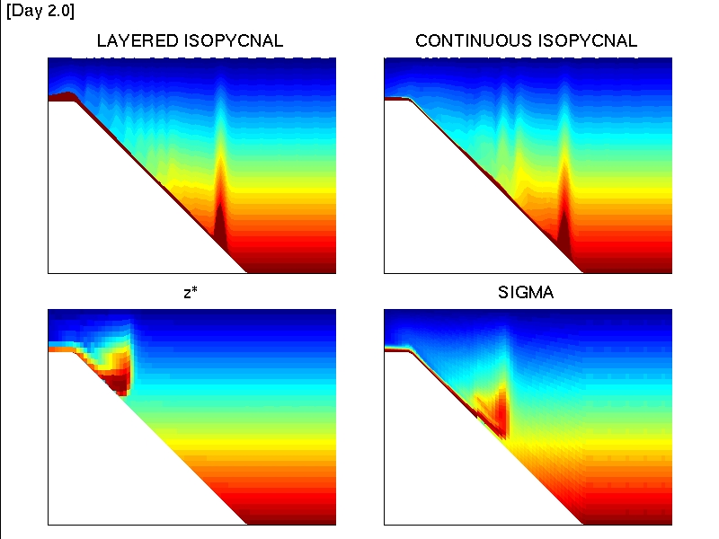
Рис. 8. Разница в модельных расчетах, в зависимости от топографии моделей. Задача о скатывании с уклона жидкости более высокой плотности, чем вода в различных вертикальных координатах.

По типу используемой сетки:
- Модели, считаемые на равномерной сетке, т.е. имеющие примерно равные расстояния между соседними узлами в сетке. Основным их недостатком является, как правило, отсутствие измерений во всех узлах сетки, вследствие чего данные в узлы сетки либо интерполируются, либо усваиваются. Данный процесс снижает точность вычислений
- Модели, работающие на нерегулярных сетках. Главным недостатком таких моделей является высокая сложность решаемых уравнений и завышение требований к вычислительным ресурсам.

Самыми распространенными на данный момент моделями океана являются MOM4 (среди глобальных моделей океана) и ROMS/TOMS (среди региональных). MOM4 является гидростатической моделью Бусинеска с Z координатой на равномерной сетке. Модель ROMS отличается σ вертикальной координатой и рассчитывается на неравномерной сетке.
Самой долгоживущей моделью океана по праву можно назвать MOM, ее первая версия была выпущена в конце 60-х годов. Из-за недостаточной мощности компьютеров и нехватки данных для обработки океанические модели долгое время не были основным средством расчета характеристик океана, а применялись как вспомогательный инструмент. В отличие от моделей атмосферы, которые начали успешно применяться еще в 80-х, первая успешная версия океанической модели MOM была выпущена в 1992 году. По точности предсказания океанические модели все еще уступают атмосферным, в первую очередь это связано с недостатком исходных данных и малым количеством наблюдательных пунктов и буйковых станций в мировом океане. Но, несмотря на проблемы, гидродинамические модели океана являются основным средством предвычисления состояния акваторий, хотя они и не так широко распространены как атмосферные модели. С введением в обиход спутниковых наблюдений точность моделей атмосферы повысилась на 10-15%, еще большее повышение их точности было достигнуто расширением сети метеостанций по всему миру, по данным WMO за 2005 год [15].
Спутники могут добывать только данные о состоянии поверхности океана, но не глубинные данные, поэтому единственный способ повысить точность моделей океана это увеличение числа стационарных, судовых и буйковых наблюдений.
Помимо достаточно хороших исходных данных модель также должна быть настроена на конкретный участок океана, это делается с помощью регулирования входящих/исходящих тепловых потоков, испарения и т.д. Процесс настройки модели на реальный регион Земли называется верификацией.
Для верификации подобных моделей используются различные способы, в том числе эксперименты с различными трассерами.
Например: 10 января 1992 года 12-ти футовый контейнер с 29000-ми резиновых утят, смыло за борт контейнеровоза в точке с координатами 44.7˚ с.ш. и 178.1˚ в.д.
В зависимости от гидрометеоусловий в момент смыва за борт и в последующее время траектории движения игрушек могли очень сильно отличаться. (Рис 2.)
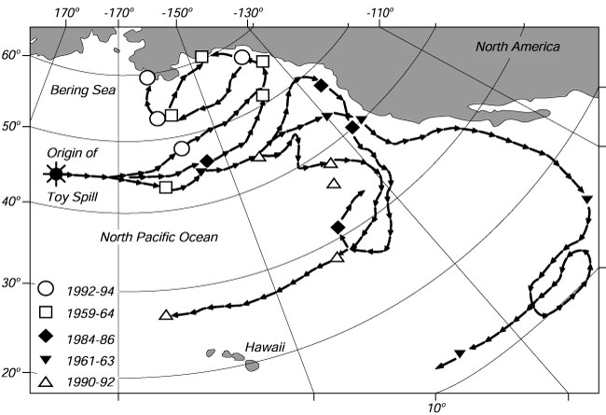
Рис. 2. Возможные траектории движения игрушек, если бы они были смыты за борт 10 января, но в разные годы. По данным Эббесмейра и Инграхама (1994).

Десять месяцев спустя, игрушки стало выбрасывать на берег около Ситки на Аляске. Эти события, а также находки, время от времени, игрушек и обуви, оказались в хорошем соответствии с численными моделями расчета траекторий утечек нефти, проделанными Эббесмейром и Инграхамом (1992, 1994). Они рассчитали возможные траектории выпавших за борт игрушек, используя численную модель поверхностной циркуляции океана (OSCURS), как ветровые течения, рассчитанные по ежедневным данным об атмосферном давлении на уровне морской поверхности, предоставленных флотским центром океанографических данных. После коррекции расчетов с учетом увеличения парусности игрушек на 50% и уменьшения угла отклонения на 5˚, они точно предсказали появление выброшенных игрушек около Ситки 16 ноября 1992 года, десять месяцев после их смыва за борт [16]. Данный эксперимент считается одним из наиболее масштабных тестов гидрометеорологических моделей на реальных данных за всю историю наблюдений.
В целом использование гидродинамических моделей океана охватывает почти все стороны хозяйственной деятельности человека, начиная от прогнозирования погоды, как например прогнозирование тропических циклонов и явления Эль-Ниньо, предвычислить которые без океанических моделей невозможно и заканчивая моделями разливов нефти и мазута в случае аварий на добывающих платформах и танкерах. Будущее моделей океана представляется в их интеграции с атмосферными моделями [14]. Такие проекты как Flexible Modeling System (FMS), который объединяет в себе крупномасштабные и мелкомасштабные модели океанической циркуляции, и The Earth System Model (ESM), который должен соединить в единую систему модели океан-атмосфера с учетом химических, биологических, физических и экологических факторов, должны стать новым витком в прогнозировании данных не только об океане, но и обо всей сложной системе Земли.

GRID системы анализа данных
Увеличение масштабов расчетов океанических моделей и рост систем наблюдения физико-химических параметров океана привел к интеграции таких систем с суперкомпьютерными и кластерными системами расчетов. Что привело к вхождению комплексов наблюдений и расчетов, таких как Монтерей, NEPTUNE, моделей WRF.III, MOM4 в единую инфраструктуру GRID. GRID [10, 11] – это географически распределенная инфраструктура, объединяющая множество ресурсов разных типов (процессоры, долговременная и оперативная память, хранилища и базы данных, сети), доступ к которым пользователь может получить из любой точки, независимо от места их расположения. GRID предполагает коллективный разделяемый режим доступа к ресурсам и к связанным с ними услугам в рамках глобально распределенных виртуальных организаций, состоящих из предприятий и отдельных специалистов, совместно использующих общие ресурсы. В каждой виртуальной организации имеется своя собственная политика поведения ее участников, которые должны соблюдать установленные правила. Виртуальная организация может образовываться динамически и иметь ограниченное время существования.
В связи с почти полным соответствием идеологии виртуальных организаций с научно-исследовательскими проектами технологии GRID используются во многих отраслях науки. В науках об океане развертывание инфраструктуры GRID сейчас находится на начальном этапе [12].
В 2005 году был начат проект LOOKING (Laboratory for the Ocean Observatory Knowledge INtegration Grid), который предполагает создание глобальной GRID-инфраструктуры непрерывного наблюдения за состоянием всего Мирового океана. В океане будет размещена густая сеть разнообразных приборов наблюдения за состоянием морского дна, водной среды и атмосферы, объектов живой и неживой природы. Данные со всех датчиков в режиме реального времени по специально развернутым телекоммуникационным каналам будут поступать с моря в заранее подготовленную инфраструктуру береговых центров хранения данных, при необходимости подвергаться разнообразной обработке с использованием ресурсов национальной вычислительной GRID-инфраструктуры. Исходные данные и результаты их обработки будут предоставляться различным группам потребителей: научному сообществу, образовательным учреждениям, национальным и региональным органам управления территориями, природоохранным организациям, морякам, рыбакам, военным, представителям бизнеса. Ближайшие цели проекта связаны с развертыванием систем оперативного мониторинга на нескольких небольших прибрежных акваториях вдоль Тихоокеанского побережья США, на которых будет проводиться отработка всех элементов LOOKING.
Проект Earth System Grid, задачей которого является моделирование глобальных климатических изменений, насчитывает уже около 100 терабайт исходных данных и 8 непрерывно работающих климатических моделей.
При разработке таких систем должна использоваться система стандартизированных GRID-служб, что обеспечит при необходимости возможность интеграции частных проектов в более крупные, вплоть до создания национальных и общемировых GRID-систем. Несмотря на то, что многие модели и исходные данные распространяются не в формате GRID систем, постепенно происходит перенос как моделей для обработки океанической информации, так и самих данных на платформу GRID. Однако из-за больших объемов требующей стандартизации информации и сложности организации работы моделей процесс перехода на инфраструктуру GRID затягивается.
В частности задача стандартизации оказалась не такой однозначной, появилось много новых служб, вслед за новыми достижениями в информационных технологиях модифицировались спецификации ранее введенных стандартов, непрерывно эволюционировали инструментальные средства разработки GRID-приложений, причем каждая новая версия существенным образом отличалась от предыдущей. Тем не менее, к настоящему времени достигнуты весьма впечатляющие результаты. В мире успешно функционируют сотни высокотехнологичных научных GRID-проектов, в работу которых вовлечены десятки тысяч ученых. Самым известным из них стал LGC (Large GRID for Collider), обеспечивающий работы большого адронного коллайдера.
Осознавая мировые тенденции в развитии информационных технологий поддержки научной деятельности, Президиум РАН на протяжении ряда последних лед включает GRID-тематику в свой Перечень программ фундаментальных исследований РАН. Так в Перечне на 2009 года под номером 1 указана программа «Проблемы создания национальной научной распределенной информационно-вычислительной среды на основе развития GRID- технологий и современных телекоммуникационных сетей». Тем не менее, несмотря на целенаправленные усилия Президиума РАН GRID-технологии в России пока не получили должного распространения. Технология интеграции всех собираемых данных об океане в одну систему на базе GRID на текущий момент является самой перспективной, поскольку уже разработаны алгоритмы работы с этими данными и протоколы их передачи и усвоения.

Заключение

По результатам реферата можно сказать, что на текущий момент намечена четкая тенденция к объединению и укрупнению мелких, разрозненных наблюдений за состоянием акваторий мирового океана. Данные наблюдений синхронизируются, сортируются по измеряемым параметрам и обрабатываются комплексно. Основной чертой периода изучения Земли как единой системы можно считать именно комплексность проводимых исследований. На смену разрозненным наблюдениям за отдельными параметрами приходят исследовательские комплексы, позволяющие накапливать разнородные данные об одном и том же участке океана в режиме реального времени. Длительность работы подобных систем пока невелика в сравнении с периодом до системных наблюдений, но количество их растет с каждым годом. Начался процесс стандартизации форматов исходных наблюдений океана, например наблюдения CTD данных являются стандартом де-факто и отдельные наблюдения температуры или солености уже не рассматриваются как точные.
Океанические модели постепенно усваивают все больший объем накопленных данных, для их правильного усвоения уменьшается шаг сетки в моделях, что требует все больше вычислительных ресурсов и ресурсов для хранения информации. Постепенно укрупняются уже разработанные модели океана, происходит их объединение с моделями атмосферы, объединение моделей разных масштабов.
Столь большие интеграционные процессы затрагивают ученых из разных стран, вызывая необходимость объединяться в исследовательские группы для работы над конкретными проектами. Больше всего для подобных работ подходит стандарт виртуальных организаций в GRID системах, которые уже получили достаточное распространение в сфере физики высоких энергий и перенимаются другими отраслями науки, в том числе и наукой об океане. Уже существуют несколько крупных систем мониторинга океана, таких как проекты LOOKING и NEPTUNE, скорее всего в ближайшем будущем их охват будет увеличиваться и они будут интегрироваться с подобными более мелкими системами, образуя единую всемирную систему получения, анализа и предсказания данных об океане.

Список литературы

- Харрисон Д. И., Доклад председателя группы ЮНЕСКО по океаническим наблюдениям для изучения климата, Париж, 2009, http://ioc-unesco.org/
- Robert H. Stewart, Introduction to physical oceanography, Department of Oceanography, Texas A&M University, 2002, http://www.oceanographers.ru/index.php?id=1537&Itemid=263
- Дарвин Дж. Г., Приливы и родственные им явления в солнечной системе, Москва, 1965.
- Данилов С. А., Текущие и будущие изменения системы Земли, Интервью, Институт Альфреда Вегенера, 2009, http://www.oceanographers.ru/podcast/?p=110
- Сайт “Водный мир”, http://waterworldblog.ru/archives/183
- Белоненко Т. В., Колдунов В. В., и др., Изменчивость уровня северо-западной части Тихого океана, СПб, 2009
- Сайт Глобального эксперимента по усвоению океанологических данных GODAE http://www.godae.org/
- Сайт эксперимента по изучению залива Монтерей http://www.mbari.org/mb2006/
- Сайт эксперимента NEPTUNE http://www.neptunecanada.ca/
- Портал сообщества разработчиков GRID http://gridclub.ru/
- Ian Foster, What is the GRID? A three point checklist, http://www-fp.mcs.anl.gov/~foster/Articles/WhatIsTheGrid.pdf
- Фищенко В.К. GRID-технологии поддержки научных исследований в мире, России, ДВО РАН, ТОИ ДВО РАН
- Герберт С. Бейли-младший, Плавание Челленджера, из книги Наука об океане, М., 1981
- Сайт GFDL, Princeton University, http://www.gfdl.noaa.gov/ocean-model
- WMO Technical regulations, volume 1 Manual of the Global Observing System, 2003, http://www.wmo.int/WMOPublications-ru/index_ru.html
- Сайт проекта Ocenographers.ru http://www.oceanographers.ru
- Шокальский Ю.М., Океанография, Ленинград, Гидрометиздат, 1959 г.

